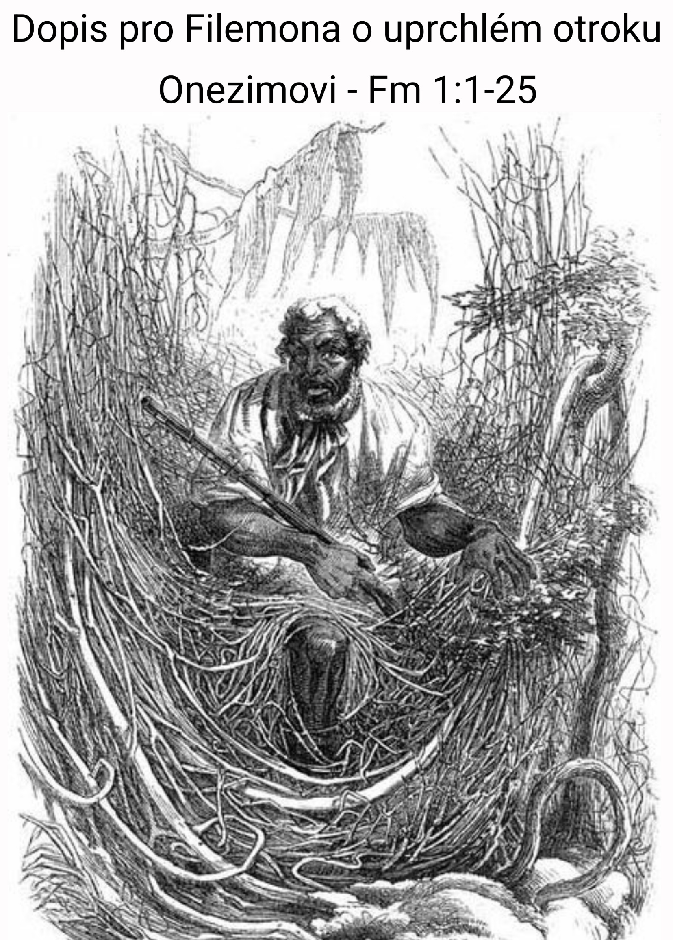

Dopis pro Filemona
Fm 1:1-25
Exukrz:
Charles Grandison Finney (23. srpna 1792, Warren, Connecticut – 16. srpna 1875, Oberlin, Ohio ve věku 82 let) byl americký teolog 19. století.
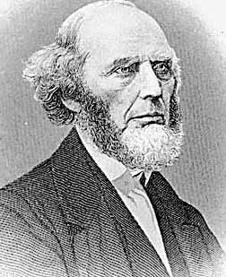
V letech 1851 až 1866 byl Finney profesorem teologie a prezidentem Oberlinské vysoké školy, která patřila k nejváženějším školám z amerických vysokých škol v africko-americké historii. Oberlin College jako první zavedla koedukaci (vzdělávání obou pohlaví společně) a odmítla rasovou diskriminaci. Oberlin založili aktivisté, bojující proti otroctví. Je to město známé svou snášenlivostí. Oberlin College byla založena roku 1833 a v roce 1858 spolu s městem Oberlinem pomohla vyvolat americkou občanskou válku tím, že odmítla vydat uprchlého otroka. To bylo v roce, kdy byl prezidentem Oberlin College právě Charles Grandison Finney.

Proč o tom mluvím? Protože při otřesu, který jsme tento týden zažili, že v Evropě po 77 letech vypukla válka, nás asi napadají různé myšlenky, které volají po naší odpovědi. Myšlenky, co se nedají odehnat, protože se stále vrací. Možná je má každý trochu jiné, ale všechny se týkají toho, jak je možné, že nějaký prezident vyhlásí jinému státu válku, začne boj a vtrhne na jeho území s cílem obsadit je.

Těžko snášíme i jen drobné zásahy do soukromí a najednou tak obrovský zásah do svobody celého národa. Ptáme se, kdo to způsobil. Jen jeden člověk? Jen Putin? Kdo další chce obsadit Ukrajinu tak jako on? Je vůbec možné, že za ním stojí další členové vlády? Ministři, generálové a kdoví kdo další. Co když je to i jejich válka? Co když to není jen výplod jednoho Napoleona, Hitlera, Stalina, ale chce to i většina lidí jeho země. Co se to děje?

A pak jsou tu otázky typu, jak se zachovám já? Zachoval bych si zdravý rozum? Křesťanskou lásku? Jak bych obstál proti většině, která je jiného smýšlení? Jak bych se jim postavil?

A kdyby napadli moji zemi, šel bych bojovat za svobodu? Dokázal bych i padnout v boji proti agresorovi? Přihlásil bych se do války sám od sebe, nebo až kdyby mě k tomu donutila všeobecná mobilizace? Mohu zvednout zbraň a zabít člověka? Nepřítele? Je lépe přežít za cenu ztráty svobody, sebevědomí, hrdosti a nebo je lepší padnout než se stát otrokem?

Přemýšlíme jak o dobyvačné válce. Přemýšlíme tak i o obranné válce za svobodu a záchranu svobody národa. Přemýšlíme i o osobním boji za osobní práva a svobody. Kdy bojovat? Kdy složit zbraně. Kdy přijmout nevyhnutelné? Kdy švejkovat. Kdy být hrdina? Kdy je boj přímo povinnost? Kdy se nebát, koho se bát a kdy válku podstoupit.

Kdy válku třeba i vyvolat, je-li za práva a svobodu jiných. Třeba mých bližních. Mých blízkých. Mých nejdražších. Pro budoucnost mých dětí. Proto, aby nepřišlo nazmar úsilí mých předků. Pro ně. Pro své svědomí. Pro své předky. Pro budoucí generace.

Jak mít nastavené priority. Kde je dobro? Kde je zlo? Co je zlé. Které zlo je větší kdy se účastnit menšího zla, abych předešel většímu a trvalejšímu? Jak se zachovat?

Charles Grandison Finney a jemu podobní vyprovokovali v 19.stol. válku sever proti jihu kvůli jednomu jedinému uprchlému otroku, kterému poskytli azyl a odmítli vydat ho zpět jeho otrokáři. Psal se rok 1858 a bylo to v severoamerickém městě Oberlig.

Americká válka trvala přes 4 roky. Bojovalo v ní přes 2 mil. mužů na straně severu a přes 1 mil. na straně jihu. Zvítězil sever. Otrokářství bylo zrušeno. Otroci byli propuštěni. Padlo 360 000 seveřanů a 258 000 jižanů. Seveřanů bojujících za svobodu jiných, za svobodu otroků zemřelo o třetinu víc. Stálo to za to? Nešlo to vyřešit diplomaticky? Třeba pomocí nějakých sankcí? Nevím. Možná ano, možná ne. Čím se řídit? Jak se zachovat?

Charlese Grandisona Finney znám z knížky „Nástin jeho života a jeho úvahy o probuzení a modlitbě“ kterou vydala Snaha v r. 1935. Vím, že Finney bojoval usilovně především na modlitbách a domnívám se, že rozhodnutí nevydat otroka v r. 1858 bylo v souladu s tím, co slyšel jako odpověď od Pána, přestože zavinil obrovskou válku a 600 000 mrtvých. Věděl, že žít podle Boží vůle někdy hodně bolí. Někdy se proto i umírá. Někdy je třeba i zranit.

Podobně jako zranil svého známého Filemona ap. Pavel ve svém dopise, který se nám dostal do bible, do N. Zákona.

Výklad dopisu Filemonovi

Dopis apoštola Pavla Filemonovi je osobním dopisem pastoračního rázu. Málo se čte a málo vykládá. Je zvláštní svou naléhavostí. Pavel v něm žádá, aby Filemon s láskou přijal zpět uprchlého otroka. Známe i jiné dopisy, v nichž je Pavel naléhavý. Třeba 2. Korintským, kde korintské napomíná, aby byli finančně štědřejší. Filemonovi však píše dopis docela osobní, osobního rázu o osobní věci, totiž o otroku Onezimovi, který Filemonovi uprchl a ukryl se u apoštola Pavla. A přece byl tento dopis zařazen do novozákonního kánonu. Má celospolečenský dosah. Je třeba postavit se proti všem, jedná-li se o tak zásadní věc, jako je svoboda a bezpečí podrobeného otroka Onezima.

Přečíst vybrané konfliktní pasáže z dopisu Filemonovi

Když si představíme starověkou otrokářskou společnost, pak dopis, který by svobodný člověk, jako byl Pavel, napsal svému známému, svobodnému občanovi, jako byl Filemon, o jeho zatoulaném otrokovi, by zněl jinak. Zněl by například: „Milý Filemone, zaběhl se ti pes, zatoulal se ti býk, ztratil se ti kůň, utekli ti pasáci i se stádem, zběhl ti otrok apod. Viděl jsem ho u řeky oknem své cely a poslal jsem Lukáše, aby ho chytil. Chytil ho a teď je tu se mnou. Jmenuje se Onezim. Posílám ti ho nazpátek v doprovodu Marka, který se postará o to, aby ti ho předal a aby znovu neutekl. Až mě propustí z vězení a já k tobě přijdu, odplatíš mi to tím, že budu u tebe ubytovaný. S pozdravem Pavel.“

Dopis, který máme v Bibli zaznamenaný, je na tu dobu velmi nezvyklý. Pavel manipuluje v dopise svědomím svého známého, zkouší na Filemona různé nátlakové metody, vzbuzuje v něm pocit povinné vděčnosti, dává dopis zároveň k přečtení všem věřícím, kteří se v domě Filemona scházejí, dopis adresuje ho i sestře Apfii a bratru Archipovi, přitom se jich ta věc netýká. Jde jen a jen o Filemona a o jeho zatoulaný majetek. Pavel v dopise zkouší na Filemona chvíli „bububu“ (v.8 a v.19), chvíli zase citové vydírání (v.13) a pak zase jakoby zdánlivou dobrovolnost (v.14).

Já dostat od svého přítele Pavla podobný dopis, měl bych na něj otázky: „Co to na mě Pavle zkoušíš? Proč píšeš takhle? Trochu v autoritě, trochu mi dáváš svobodu, abych se mohl rozhodnout, jak sám chci a vzápětí mi ji dalšími slovy bereš. O něco mě žádáš, a abys to ode mne získal, zkoušíš mi vyhrožovat … Proč kazíš naše přátelství? Proč tak tlačíš na pilu? Proč Pavle riskuješ naše dobré vztahy? Do teďka sis ty sám vždy cenil toho, že na nás, věřících, nejsi finančně závislý. Vždyť jsi tesalonickým napsal: „nikoho jsme nevyjídali, ale ve dne v noci jsme namáhavě pracovali, abychom nikomu z vás nebyli na obtíž… 2 Te3:8“ a mně tu píšeš: „v. 19 Já Pavel píšu vlastní rukou: Já to nahradím. Abych ti neřekl, že mi dlužíš i sám sebe … a připrav mi ubytování“. Korintským jsi napsal, že nebyli „pokřtěni ve tvé jméno? A že nevíš, koho jsi u nich ještě pokřtil 1K1:13-14“a mně ve v.19 připomínáš: „že ti dlužím i sám sebe.“

Na jednu stranu mi Pavle důvěřuješ, když píšeš slova: „v. 21 Píšu ti v důvěře ve tvou poslušnost a vím, že uděláš víc, než říkám.“ a na druhou stranu mi nedůvěřuješ, když píšeš: „v.8 Ačkoli bych ti v Kristu mohl směle nařídit, co máš udělat, v.9 pro lásku raději prosím…“ Tak tedy milý Pavle, jsme přátelé nebo už nejsme? Prosíš nebo nařizuješ? Nebo, co hůř, manipuluješ se mnou, se svým přítelem a vydíráš mě. Bojíš se, že neudělám to, oč prosíš, a proto si to ještě sichruješ svou autoritou, které ses ale jinde zřekl. Tak zřekl ses jí nebo nezřekl! Používáš jí, když se ti to hodí a zříkáš se jí, když se ti nehodí. Mám tě Pavle poslechnout proto, že jsem tvůj bratr v Kristu a přítel, a nebo proto, že mi to nařizuješ, jako ten, který mě přivedl k víře v Krista. Mám v tom trochu zmatek. Co to s tebou Pavle je. Co je to za dopis? A ještě ho posíláš i sestře Apfii a bratru Archipovi a celému sboru, který se schází v mém domě, aby si ho přečetli. Jak před nimi vypadám?“

Přemýšlejte bratři a sestry! Proč se Pavel dopustil této velmi netaktní komunikace s Filemonem? Proč napsal tak nepříjemný dopis? Protože mu o něco šlo. O něco velmi důležitého. Tak moc důležitého, že neváhal dát v sázku své přátelství s Filemonem, že se zřekl své vlastní zásady o nezávislosti na těch, kteří skrze něj uvěřili v Krista, a povinoval si Filemona vděčností za to, co krásného se mezi nimi v minulosti stalo. O co tak důležitého Pavlovi šlo? … O Onezima! O člověka? Člověka - Ano i Ne. No a tady je ten dvojí pohled na otroky. Pohled společnosti té doby: „Vždyť jde jen o toulavou kačku zaběhnutého psa, uprchlého otroka. Zbičuj, prodej, kup jiného, lepšího, co se nebude zabíhat.“ A nový pohled Pavla, pohled v Kristu: „Lidská bytost, spolubratr, Kristův následovník, Boží stvoření.“ A kvůli této prašivé zdechlině, očima tehdejší společnosti, kvůli Onezimovi, Pavel neváhá dát všanc své přátelství s jeho pánem Filemonem, sedá k psacímu stolu a píše buď sám, nebo diktuje svému písaři ta slova.

Co by Onezima čekalo po návratu, když by ho přitáhli zpátky k jeho pánovi? Jednoznačně to, co čekalo na jakéhokoli jiného uprchlého otroka. Bičování (často s trvalými následky), galejnické práce v zemědělství, kde se po pár letech umíralo na udření se, nebo prodej pod cenou jinému pánovi, který by ho koupil už jen „na dodělání“ … „na dojetí“… „na součástky“. Anebo rovnou exemplární mučení a veřejná poprava, aby si to jiní otroci už nedovolili. A proč ne. Je to jen majetek, mohu si s ním dělat, co chci. Dělají to tak všichni, proč ne já. Dokonce je to společensky nutné! Aby si otroci mých sousedů nemysleli, že u mě a mým otrokům všechno projde.

Pavel ale v Onezimovi vidí lidskou bytost. Jak můžeme aplikovat tento dopis do naší humánní, demokratické doby? My dnes už nepotřebujeme vidět v druhém člověku lidskou bytost. My ji v druhých už vidíme? Jak kdo. A přeci je i naše vidění hříchem pokřivené. Vždyť největší a nejstrašnější války historie lidstva spáchala v minulém století křesťanská, humánní a demokratický společnost. Krásně to vyjádřila jedna žena z konce 18. století, která v polemice křesťanské a islámské věrouky se vyjádřila ryze žensky, pragmaticky a po citové stránce, když řekla: „Pro ženu je lepší muslim, který sice nevěří, že žena má duši, ale chová se k ní, jakoby ji měla, než křesťan, který věří, že žena duši má, ale chová se k ní, jakoby duši neměla.“ Pán Bůh totiž hledí na naše skutky, ne na naši věrouku. Naslouchá našemu srdci, ne našim slovům. Takže nejde o to, zda dnes věříme, že všichni lidé jsou si rovné lidské bytosti, ale zda se k nim, jako k lidským bytostem i chováme.

Dopis apoštola Pavla nás vede k přemýšlení o tom, zda nejen respektujeme etnické menšiny, cizince, mentálně opožděné, nemocné a jinak jiné lidi kolem nás, ale zda jsme ochotni kvůli nim i něco udělat. Třeba napsat dopis, který se jich zastane. Vyřídit za ně na úřadech nějakou žádost, když neumějí česky, nebo když nemají právní gramotnost. Zda jsme ochotni zastat se jich uprostřed většinového názoru, který jde proti nim. Zda umíme dát všanc své přátelství, když těmto Onezimům hrozí nějaký postih, jako hrozil od Pavlova přítele Filemona. Zda nám tito Onezimové stojí za námahu, za náš čas, za naši intervenci, za to riziko postavit se na jejich stranu. Zda jsme odhodláni bojovat za jejich práva, hasit, co nás nepálí, bojovat cizí boje, riskovat vlastní postavení i tam, kde není naděje, že nám to kdy vrátí, nebo dokonce jen neocení. A to všechno proto, že před Kristem jsme si všichni rovni. Proto, že Bůh stvořil všechny bytosti jako sobě rovné. Proto, že Ježíš řekl: „Milujte se, jako já jsem miloval vás“.

My dnes máme problém, abychom si jich vůbec všimli. Abychom je vůbec pozdravili, pohlédli na ně, zeptali se na jejich zápasy, nabídli jim pomoc, zabývali se jejich starostmi. Máme tolik svých starostí a tak málo času. Jsme tak strašně zahleděni do vlastních bojů, že našeho Pána prosíme jen za sebe, za své děti, za své rodiny, za své zdraví … své, své, své, své, …

Závěr: Apoštol Pavel se zastává špinavého otroka. Možná se i on musel dostat do vězení, aby na něj měl čas. Aby měl volno. Aby se mu zastavily plány a myšlenky. Věřím, že až ve vězení, kde je člověk sám, vězeň, spatří druhého vězně. Sám otrok, přemýšlí o druhém otrokovi. Sám bez schopností podnikat, přemýšlí o podnikání druhých. Sám zubožená lidská bytost, přemýšlí o hodnotě lidských bytostí před Bohem.

Ten otrok Onezim se stal v Kristu novým stvořením a Pavel v něm vidí novou bytost. Bytost před Bohem krásnou, voňavou, líbeznou, plnou Boží slávy. A je mu jedno, že celý římský svět to v Onezimovi nevidí. Sám ve vězení, píše proti duchu doby, proti proudu celé společnosti. Píše do vlastních řad s rizikem, že ho jeho vlastní nepochopí a že se rozejde i s přítelem Filemonem. A co my? Jsme schopni udělat alespoň to, co apoštol Pavel pro Onezima? Amen

